ГОУ ВПО
«СУРГУТСКИЙ ГОСУДАРСТВЕННЫЙ УНИВЕРСИТЕТ
Ханты-Мансийского автономного округа – Югры»

Факультет информационных технологий
Кафедра автоматизированных систем обработки
информации и управления

Основные правила
подготовки и оформления отчётов курсовых,
дипломных, выпускных квалификационных работ,
отчетов по практике и УИРС

Направление: Информатика и вычислительная техника
(специальность 230102.65 «Автоматизированные системы обработки информации и управления» - инженер;
230100.62 - бакалавр техники и технологий;
Программа 230100.68 «Информационное и программное обеспечение автоматизированных систем» - магистр техники и технологий

МЕТОДИЧЕСКИЕ УКАЗАНИЯ

Сургут 2010

СОДЕРЖАНИЕ
СОДЕРЖАНИЕ 6
ВВЕдение 7
1. ОФОРМЛЕНИЕ ОТЧЕТА 7
1.1. Титульный лист 12
1.2. Реферат 16
1.3. Оформление содержания 17
1.4. Перечень сокращений 18
1.5. Содержание раздела «ВВЕДЕНИЕ» 19
1.6. Содержание разделов «ОСНОВНАЯ ЧАСТЬ» 20
1.6.1.Оформление основной части 20
1.6.2. Методологическая (постановочная) часть 22
1.6.3. Методическая часть 22
1.7. Список использованных источников 22
2. ТЕХНИЧЕСКИЕ ДЕТАЛИ ОФОРМЛЕНИЯ ОТЧЕТА 22
2.1. Оформление иллюстраций 22
2.2. Оформление таблиц 22
2.3.Написание формул 22
2.4. Оформление списков 22
2.5. Схемы и чертежи 22
2.6. Презентации, видеоматериалы, мультимедиа 22
2.7. Описание программного обеспечения 22
2.8. О материалах с монитора 22
2.9. О материалах, подготовленных с помощью стандартных компьютерных редакторов 22
2.10. О подшивке (обложке) 22
2.11. О бланке задания, отзыве, рецензии 22
2.12.О технических приложениях 22
ЗАКЛЮЧЕНИЕ 22

ВВЕдение
Настоящие методические указания написаны в соответствии с учебными планами по направлению Информатика и вычислительная техника (специальность 230102.65 «Автоматизированные системы обработки информации и управления» - инженер; 230100.62 - бакалавр техники и технологий; магистерская программа 230100.68 «Информационное и программное обеспечение автоматизированных систем» - магистр техники и технологий) и Госстандартом.
Основная цель настоящей работы заключается в предоставлении студентам всех курсов, начиная со второго, исчерпывающих сведений о требованиях стандартов по подготовке отчетов и специальных требований выпускающей кафедры АСОИУ по организации подготовки и защиты отчетов на заседаниях комиссии (в том числе, государственной аттестационной).

1. ОФОРМЛЕНИЕ ОТЧЕТА
Под отчетом в настоящей главе будем понимать любое воплощение писательского труда, с помощью которого автор хочет изложить существо проделанной работы. За время учебы студенты сталкиваются с необходимостью оформлять следующие виды отчетов:
- отчет о производственно-технологической практике (ПТП);
- курсовая работа (КР) или курсовой проект (КП);
- отчет об учебно-исследовательской работе (УИР);
- выпускная работа бакалавра (БР);
- отчет по преддипломной практике(ПП);
- дипломная работа (ДР) или дипломный проект (ДП);
- квалификационная работа(диссертация) магистра (МР,МД).
Учебно-исследовательская работа (УИР). Данная работа обычно направлена на решение узкой конкретной практической задачи. В ходе выполнения этой работы студент более глубоко, чем это предусмотрено соответствующими дисциплинами учебного плана, изучает свою предметную область, стоящую перед ним проблему, используемые методы, осваивает программный и технический инструментарий. Как правило, большинство студентов, приступив к УИР, в дальнейшем, как правило, не меняют тему и предметную область своей исследовательской работы вплоть до подготовки выпускной квалификационной работы
Первая работа может носить ознакомительный характер, например, глубокое изучение, обзор или выбор программной среды или метода, который в дальнейшем будет применен для решения сформулированной проблемы. Однако необходимо помнить, что изучение программной среды должно завершаться разработкой контрольного примера, свидетельствующего о достаточной глубине ее освоения, обзор - таблицами, сравнивающими изученные методы или средства с точки зрения их пригодности для решения проблемы, выбор - формированием критерия и количественной оценкой исследуемых альтернатив. Последующие работы обязательно должны содержать проектную составляющую.
Выпускная работа бакалавра должна представлять собой теоретическое или экспериментальное исследование, связанное с решением отдельных, частных задач, определяемых особенностями подготовки по направлению “Информатика и вычислительная техника”.
Дипломное проектирование. Целью дипломного проектирования является подтверждение студентом своей профессиональной инженерной квалификации. Дипломный проект (ДП) или работа (ДР) представляет собой законченную научно-исследовательскую, проектную или технологическую разработку, в которой решается актуальная задача по проектированию или исследованию автоматизированной системы в целом, ее отдельных подсистем или видов обеспечения - математического, программного, информационного, технического, эргономического, организационного, правового.
Как правило, ДП (ДР) является дальнейшим развитием и обобщением результатов, полученных в ходе ПП и УИР. Основными отличиями дипломной работы от всех предыдущих являются ее обязательная законченность и комплексность. Законченность работы состоит в том, что полученный результат является завершенным самостоятельным объектом, воспринимаемым как единое целое и готовым к дальнейшему использованию по назначению. Комплексность заключается в том, что в дипломной работе прорабатываются не только вопросы, связанные непосредственно с проектированием объекта работы, но также и вопросы его эксплуатации, системного и технико-экономического обоснования, информационной, экологической и эксплуатационной безопасности, эргономичности, правовой защиты.
Магистерская диссертация (МД) представляет собой законченную теоретическую или экспериментальную научно-исследовательскую работу, определяемых особенностями подготовки по магистерской программе «Информационное и программное обеспечение автоматизированных систем» направления “Информатика и вычислительная техника”.
Наиболее существенным отличием МД от ДР является обязательное наличие в ней исследовательской составляющей и, возможно, научной новизны.
Помимо решения поставленной научно-исследовательской задачи подготовка МД включает в себя:
- изучение патентных и литературных источников, анализ, систематизацию и обобщение научно-технической информации по теме исследований;
- изучение и обязательное применение различных методов исследования и проведения экспериментальных работ, методов анализа и обработки экспериментальных данных;
- изучение и разработку физических и математических моделей процессов и явлений, относящихся к исследуемому объекту, теоретическое или экспериментальное исследование этих моделей, включая математический (имитационный) эксперимент;
- анализ достоверности полученных результатов;
- идентификацию признаков научной новизны и практической значимости полученных результатов, оценку их технико-экономической эффективности, сравнение с отечественными и зарубежными аналогами;
- изучение и освоение информационных технологий и программных продуктов, используемых в научных исследованиях;
- изучение требований к оформлению научно-технической документации, рукописей, рефератов, научных статей и докладов.
Существует единый порядок выполнения дипломного проектирования(магистерской диссертации), предполагающий четыре этапа:
- подготовительный этап, в ходе которого решаются формальные вопросы выполнения работы - получение распределения, оформление и утверждение задания;
- исполнительный этап - выполнение работы в соответствии с заданием;
- подготовка отчета и необходимой научно-технической документации, опубликование результатов работы (для ДР,МД);
- оформление материалов и документов, необходимых для защиты – пояснительная записка дипломной работы(магистерская диссертация),отзыв, рецензия, акт о внедрении(апробации) результатов, иллюстративные материалы, и публичная защита работы перед комиссией.
На рис.1. показаны все компоненты отчета, делящиеся условно на две категории:
- смысловые (введение, основная часть, заключение, список использованных источников, приложения), в которых излагается существо работы и ее результаты;
- информационные (титульный лист, реферат, содержание, перечень сокращений), содержащие сведения об отчете.
ПРИМЕЧАНИЕ. Перечисленные компоненты являются обязательными для отчетов одного вида и необязательными для других (табл.1.), нумерация элементов в таблице соответствует нумерации на рис.1.; подразделы основной части – 6.1.- 6.3. будут рассмотрены позднее.

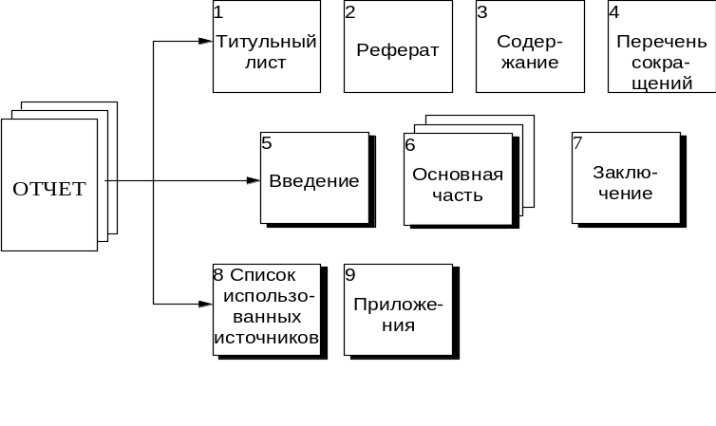
Рис.1. Структурные элементы отчёта.
В рамках с тенью показаны смысловые элементы.

Таблица1.
Содержание отчётов

 |  |  |  |  |  | 6
Вид отчета | 1 | 2 | 3 | 4 | 5 | 6 | 7 | 8 | 9
ПТП | + | - | - | T | Т | + | + | + | T
КП(КР) | + | - | Т | T | Т | + | + | + | T
УИР | + | - | T | T | + | + | + | + | T
ПП | + | - | + | T | Т | + | + | + | T
БР | + | + | + | T | + | + | + | + | T
ДП(ДР) | + | + | + | T | + | + | + | + | +
МР(МД) | + | + | + | T | + | + | + | + | T

ПРИМЕЧАНИЕ. «+» - элемент обязателен; «-» - элемент отсутствует;
«Т» - элемент присутствует по мере необходимости.
В твердый переплет(БР,ДР,МД) вшиваются все дополнительные документы и приложения за исключением отзыва руководителя и рецензии.
Нумерация самостоятельных документов в приложениях (ТЗ, руководство пользователя) приводится независимой, но в общее число страниц отчета указанных в реферате, они включаются.
На титульном листе и на рецензии (при наличии) необходимы подписи рецензента и печать предприятия, которое представляет рецензент. Пригодна любая печать организации.
В рецензии и отзыве рекомендуется приводить замечания и предложения к перспективам развития работы. Также могут быть рекомендации к публикации, выдвижение на конкурс и рекомендации к поступлению в аспирантуру.
В листинге в обязательном порядке вставляются комментарии к логически законченным единицам.
Техническое задание установленного образца должно быть последним приложением.
Существуют некоторые принятые соотношения по структуре, объёму и составу отчета. Как правило, текстовая часть должна занимать около 70-80% общего объема, причем основная часть текста составляет более 80%( то есть около половины отчета). Не забывая о необходимости тщательно описывать среду разработки, средства и методы, связанные с реализацией поставленной задачи (но не являющимися авторскими), следует не менее 90% объема посвятить полученным проектным решениям и способам и методам, составляющим основу выполненной работы (рис.2).

Отчет - 100%

Остальное - 20-30% Текстовая часть - 70-80%

Основная часть - 80% Остальное - 20%

Авторские материалы -90% Остальное - 10%

Рис.2. Основные рекомендуемые пропорции в объёме отчёта

Например, при объеме отчета в 100 страниц, 20-30 страниц допустимо представить приложениями, 55-65 страниц должен занимать основной текст (из них 50-57страниц авторские материалы).
При выполнении отчёта необходимо соблюдать равномерную плотность, контрастность и чёткость изображения по всему отчёту. В отчёте должны быть чёткие, нерасплывающиеся линии, буквы, цифры, знаки. Для отчётов (ДП, ДР,МД, БР) целесообразно использовать только контрастный (чёрный) цвет, наиболее пригодный для их чёткого воспроизведения (электрографическое копирование, микрофильмирование).

1.1. Титульный лист
Структура титульного листа и содержание его информационных полей показаны на рис.3.
Титульный лист обязательно включает общую нумерацию страниц отчета (однако цифра 1 - номер страницы - на нем не проставляется). Пример оформления титульного листа дипломной работы приведен на рис.4. Для некоторых видов отчетов принимается упрощенный вариант титульного листа (табл. 2.)
Как правило, титульный лист оформляется в последнюю очередь, когда весь отчет уже готов и определены рецензент и консультант.
Таблица 2.
Содержание титульного листа
 |  |  |  |  |  |  | 7
Отчет | 1 | 2 | 3 | 4 | 5 | 6 | а | б | в | 8
ПТП | + | + | + | - | + | + | +* | + | + | +
КП(КР) | + | + | + | - | + | + | +* | + | + | +
УИР | + | + | + | - | + | + | + | + | + | +
ПП | + | + | + | + | + | + | + | + | + | +
БР | + | + | + | + | + | + | + | + | + | +
ДП(ДР) | + | + | + | + | + | + | + | + | + | +
МР(МД) | + | + | + | + | + | + | + | + | + | +
ПРИМЕЧАНИЕ. «+» - элемент обязателен; «-» - элемент отсутствует;
«Т» - элемент присутствует по мере необходимости.;
«+*» - сведения о консультанте, рецензенте приводятся при необходимости.

Сведения, содержащиеся в титульном листе и их компоновка

7а. Сведения об исполнителе, руководителе, консультанте и рецензенте: ученая степень, ученое звание (С)
8. Город и год выпуска отчета (С)
7б. Свободное поле для личных подписей, ниже которых проставляются даты
7в. Инициалы и фамилии (С)
6. Наименование отчета (П)
4. Индекс УДК
2. Полное и сокращенное наименование института (П)
5. Вид отчета (Курсовой проект (работа), отчет об учебно-исследовательской работе, отчет роизводственной (преддипломной) практике, Дипломный проект (работа)) (П)
1.Наименование министерства, которому подчиняется институт
3. Наименование факультета и кафедры, на которой защищается работа (С)

Рис. 3. Титульный лист

ГОУ ВПО
«СУРГУТСКИЙ ГОСУДАРСТВЕННЫЙ УНИВЕРСИТЕТ
Ханты-Мансийского автономного округа – Югры»

Факультет информационных технологий
кафедра автоматизированных систем обработки
информации и управления

УДК 681.5:621.039

ДИПЛОМНАЯ РАБОТА

РАЗРАБОТКА ПОЛЬЗОВАТЕЛЬСКОГО ИНТЕРФЕЙСА
АВТОМАТИЗИРОВАННОЙ СИСТЕМЫ
АНАЛИЗА НАДЕЖНОСТИ ОПЕРАТОРА

Студент гр. 1152 В.В. Петров | Я. Т. Королев
Руководитель. М. А. Царёв
д. т. н.. профессор
Рецензент, В.И.Королёв  к.ф. -м. н., с. н. с. | В. И. Кустарев

Сургут 2010

Рис. 4. Пример заполненного титульного листа

1.2. Реферат
Реферат призван помочь читателю выяснить, в чем состоит смысл описываемой работы. Чтобы ответить на этот вопрос, студент должен предельно четко и кратко изложить основные мысли и практические сведения отчета, используя, при этом объем порядка одной страницы.
Реферат содержит:
-сведения об объеме отчета, количестве иллюстраций, таблиц, приложений и использованных источников;
-перечень ключевых слов или словосочетаний (от 5 до 15), которые в наибольшей мере характеризуют содержание отчета. Ключевые слова записываются в именительном падеже прописными буквами и перечисляются в строку через запятые;
-текст, отражающий объект исследования, цель работы, метод исследования, полученные результаты, информацию о внедрении, область применения, предположения о развитии объекта исследования.
Реферат оформляется на отдельной странице и начинается со слова РЕФЕРАТ (номер раздела не присваивается), напечатанного прописными буквами в середине строки (без точки в конце). Пример составления и оформления реферата дипломной работы приведен на рис.5.
140 стр., 20 рис., 26 табл., 4 прил.
Автоматизированная информационно-справочная и аналитическая система, учёт и анализ дипломных работ студентов, классификационные признаки дипломных работ, согласованность мнений экспертов, высокосогласованные группы

В данной работе представлены результаты разработки автоматизированной информационно-справочной и аналитической системы, реализующей учёт и анализ дипломных работ студентов, анализ итогов работы Государственной аттестационной комиссии и оценку согласованности мнений экспертов, а также корреляцию оценок экспертов с итоговой оценкой по защите дипломных работ, со средним баллом обучения студента и т.д. В работе представлены все виды обеспечения, требуемые для разработки автоматизированных информационных систем. Сделан анализ направлений тематики дипломных работ за 10 лет, проведён анализ работы Государственной аттестационной комиссии в ходе защит очной и заочной формы обучения студентов специальности 230102.
Рис. 5. Пример составления и оформления реферата

1.3. Оформление содержания
В содержании должны быть перечислены все смысловые элементы отчета: введение, заключение, структурные элементы основной части (разделы, подразделы, пункты), список использованных источников и приложения. Если объем отчета не превышает 10 страниц, содержание можно не составлять. Содержание, выполненное в Wordе должно создаваться автоматически.
Содержание оформляется на отдельной странице и начинается со слова СОДЕРЖАНИЕ (номер раздела не присваивается), напечатанного прописными буквами в середине строки (без точки в конце). Сам перечень располагается столбцом: слева наименование структурных элементов отчета и заголовки элементов основной части – разделов, подразделов и пунктов с указанием их номеров; справа – номера страниц, с которых эти элементы начинаются. Написание названий элементов выполняется аналогично их написанию в тексте отчета. Пример оформления содержания приведен на рис. 6.Состав приведённых названий разделов(подразделов), сама структура содержания для подавляющего числа ДР(БР) являются предпочтительными.
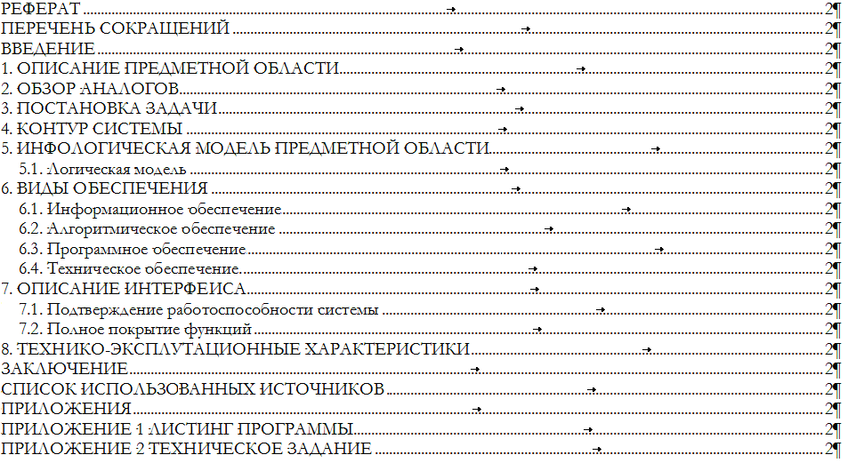
Рис. 6. Пример оформления содержания
Разделы указанного содержания могут распространяться частично на отчеты по УИР.
Отчет по магистерской работе по содержанию своему состоит предположительно из разделов, представленных на рис. 7.

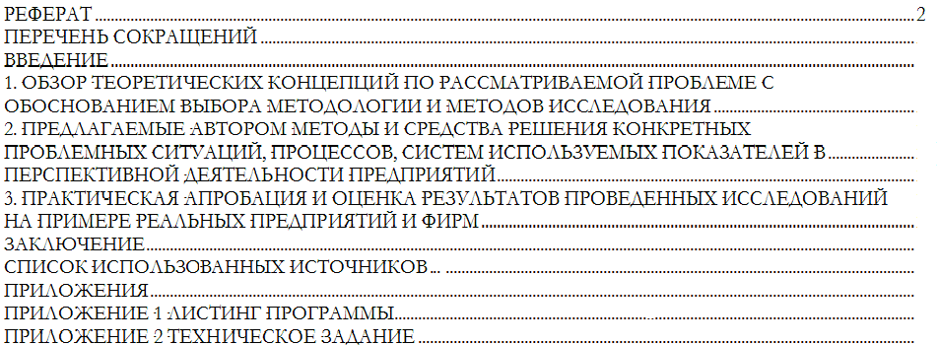

Рис. 7. Пример оформления содержания отчета по МР(МД)

При оформлении отчета по МД можно использовать рекомендуемые разделы на кандидатские диссертации соответствующего профиля.

1.4. Перечень сокращений
Использование сокращений (аббревиатур) и условных обозначений значительно облегчает текст отчета, делая его более компактным и удобочитаемым. Помимо общеизвестных аббревиатур, таких как АСУ, ЭВМ, АЭС и др., можно вводить и свои сокращения, отражающие наиболее часто повторяющиеся понятия предметной области. Вводя такие сокращения, необходимо дать их расшифровку непосредственно в тексте отчета при первом упоминании (например: "... особое место в человеко-машинных системах (ЧМС) занимает проблема ..."). Кроме того, все малораспространенные сокращения, встречающиеся в отчете не менее трех раз, должны быть сведены в отдельный список, называемый перечнем сокращений.
Перечень сокращений оформляется на отдельной странице и начинается с заголовка ПЕРЕЧЕНЬ СОКРАЩЕНИЙ (номер раздела не присваивается), напечатанного прописными буквами в середине строки (без точки в конце). Сам перечень располагается столбцом: слева в алфавитном порядке приводятся сокращения, справа – их расшифровка. Если в перечень включены аббревиатуры словосочетаний на иностранном языке, то вместе с их расшифровкой на языке оригинала необходимо дать перевод на языке отчета. Пример составления и оформления перечня сокращений приведен на рис.8.

ПЕРЕЧЕНЬ СОКРАЩЕНИЙ
АНП - анализ надежности персонала
АС - атомная станция
ЧФ - человеческий фактор
HEP - human error probability(вероятность ошибки
человека - оператора)

Рис. 8. Пример оформления перечня сокращений

1.5. Содержание раздела «ВВЕДЕНИЕ»
Введение должно помочь читателю осознать общую проблему, которой посвящена описываемая работа, разобраться в структуре этой проблемы и понять смысл и место решаемой конкретной задачи. Необходимо познакомить читателя с существом, историей и состоянием проблемы, ее основными понятиями. Данный раздел должен освещать актуальность, новизну, научно-техническое и экономическое значение решаемой задачи, а также ее связи с другими научно-исследовательскими работами и направлениями.
Введение начинается с новой страницы со слова ВВЕДЕНИЕ (номер раздела не присваивается), напечатанного прописными буквами в середине строки (без точки в конце).
Введение должно быть кратким, конкретным и не превышать объем 2-3 страниц. Если, например, в работе затрагивается проблема надежности оператора ГРЭС – во введении отражается, то, что от надежности оперативного персонала (и оборудования) непосредственно зависят такие важнейшие результирующие свойства ГРЭС, как безопасность и эффективность. Отметить надо при этом, что ГРЭС относится к классу сложных человеко-машинных систем. Введение нацелено на убеждение читателя, в том, что серьезное решение задач, связанных с анализом, прогнозированием и обеспечением надежности, невозможно без применения современных информационных технологий и компьютерных систем. Среди различных аспектов разработки таких систем выделяется наиболее важный на взгляд автора, например, проектирование диалогового обеспечения (пользовательского интерфейса). Изложение этого материала должно объединять основные вводимые понятия в единую логическую цепочку, демонстрирующую смысл работы.
Такая цепочка, изображенная в виде диаграммы влияния, наглядно иллюстрирующей описанный пример, приведена на рис.9.
Кроме этого, введение дает краткое представление состояния работ по данной проблеме в виде аналитического обзора.
ПРИМЕЧАНИЕ. Аналитический обзор целесообразно для ДП (ДР) выделять в виде отдельного раздела.
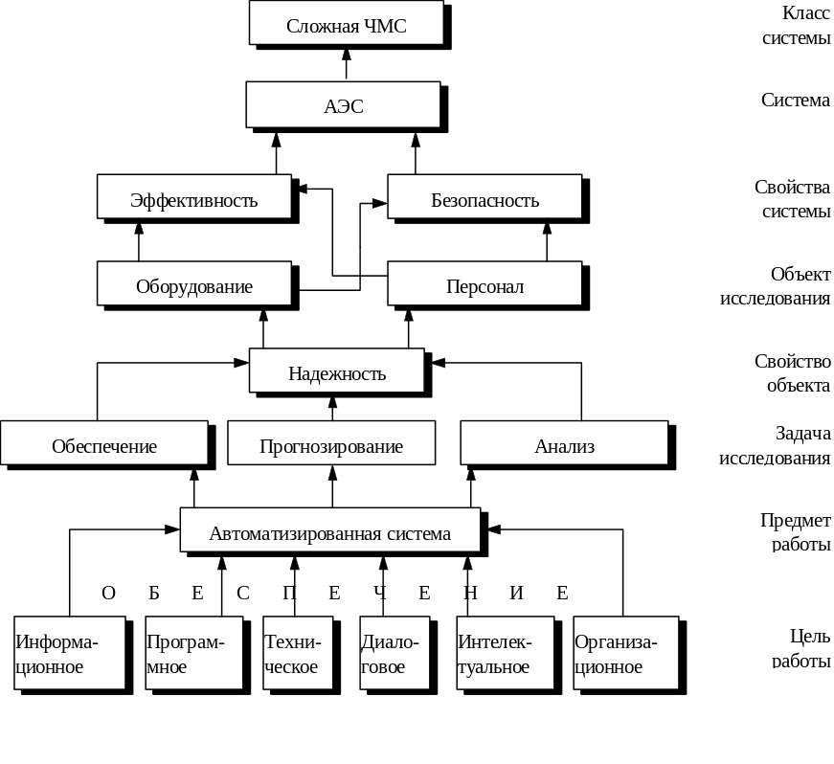
Рис. 9. Пример диаграммы влияния основных понятий

1.6. Содержание разделов «ОСНОВНАЯ ЧАСТЬ»

1.6.1.Оформление основной части
Рубрикация должна отражать структуру рукописи. Чем больше объем работы и чем сложнее ее структура, тем, как правило, больше уровней разделов.
Соподчиненность разделов и подразделов можно выразить положением на полосе, размером шрифта, а также шрифтовыми выделениями. Шрифтовые выделения помогают определить смысловую соподчиненность разделов.
Весь материал, составляющий основную часть, разбивается на разделы, которые в свою очередь могут делиться на подразделы. Подразделы в случае необходимости можно разделить на пункты, содержащие законченную информацию. Раздел, подраздел и пункт начинаются с номера и заголовка (раздел к тому же рекомендуется начинать с новой страницы).
Таким образом, структура основной части формально представляется в виде дерева, пример которого показан на рис. 10. Номер пишется арабскими цифрами с точкой.

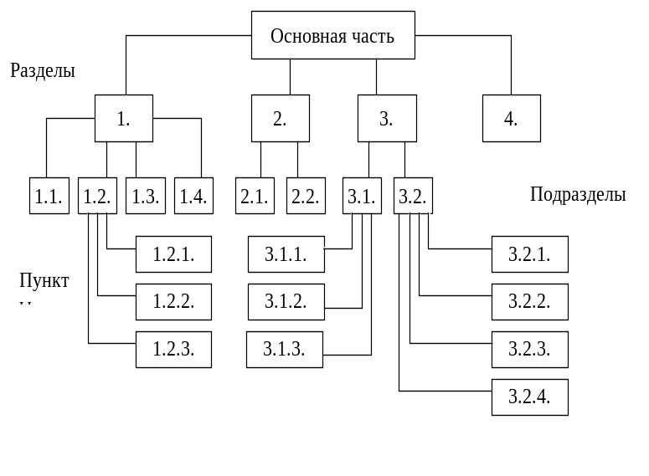

Рис. 10. Пример структуры основной части

Заголовок раздела печатается прописными буквами в середине строки (без точки в конце). Заголовок подраздела или пункта печатается с абзацного отступа (5 пробелов) строчными (кроме первой прописной) буквами (без точки в конце). Если заголовок включает несколько предложений, их разделяют точками. Переносы слов в заголовке не допускаются. Между заголовком и подзаголовком или между заголовком (подзаголовком) и текстом пропускается пустая строка. Заголовок должен быть кратким и соответствовать содержанию.
Разделы имеют порядковую нумерацию в пределах основной части, подразделы - в пределах каждого раздела, пункты - в пределах каждого раздела. Номер записывается арабскими цифрами с точкой в конце и в качестве разделителя. Номер пункта включает номер раздела, подраздела и порядковый номер пункта. Пример написания заголовков приведен на рис.11. Заголовки подразделов и пунктов печатаются с прописной буквы вразрядку, не подчёркивая.

1.ПРОГРАММНАЯ РЕАЛИЗАЦИЯ ДИАЛОГА
1.1.Описание применения
1.1.1. Назначение программы

Рис. 11. Пример написания заголовков (подзаголовков)

Существует четыре аспекта рассмотрения существа любой работы, составляющие основную часть отчета в трёх разделах: 1)методология, 2)метод, 3)методика (алгоритм) и результат. Методические компоненты работы образуют 3 самостоятельных раздела основной части. Третий раздел помимо алгоритма решения задачи может содержать сжатое описание и обсуждение результатов, в то время как сами результаты, будучи весьма громоздкими (тексты программ, баз данных, таблицы, принципиальные схемы, блок-схемы и др.), обычно выносятся в приложение.
В зависимости от специфики работы, число разделов основной части может меняться. Так, для отдельных работ могут быть проведены расчеты экономической эффективности и надежности, а также освещены вопросы экологии, маркетинга, эргономики, техники безопасности и гражданской обороны. Все эти вопросы обычно выносятся в самостоятельные разделы.

1.6.2. Методологическая (постановочная) часть
Методологическая часть начинается с краткого описания общей проблемы, ее основных понятий и задач. Обычно задачи касаются либо реальных объектов (систем), либо их моделей. В зависимости от этого, описание этих задач будет различным.
Если задача связана с системой (программной, информационной, интеллектуальной, технической, технологической, автоматизированной, организационной, и др.), необходимо:
- дать характеристику предметной области;

- сделать краткий обзор существующих аналогичных отечественных и зарубежных систем и средств;
- показать цели, задачи и структуру системы;
- описать компоненты (подсистемы) и их взаимосвязи;
- обсудить этапы создания, анализа, эксплуатации и развития системы.
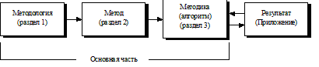
Рис. 11. Последовательность изложения существа работы и соответствующие структурные элементы отчёта

Если задача касается модели (математической, физической, имитационной, натурной и др.), то необходимо:
- дать характеристику объекту моделирования;
- показать цели, задачи и структуру модели;
- провести декомпозицию модели и проанализировать ее компоненты;
- обсудить этапы и методы построения, исследования (анализа) и оптимизации модели;
- сделать краткий обзор существующих аналогичных отечественных и зарубежных моделей и методов.
После того, как общая задача сформулирована и проанализирована, необходимо указать собственную часть в ней.
В обязательном порядке перечисляются те конкретные шаги и задачи, которые придется решить для достижения этой цели.
Чтобы решить поставленные задачи, наверняка потребуются какие-то средства: методические (как делать ?) (модели и методы их исследования); инструментальные (чем делать?) (языки и системы программирования); технические (на чем делать?) (ЭВМ и элементная база).
Создается обзор этих средств с обсуждением их достоинств и недостатков, сравнительной оценкой и квалифицированным заключением: какие средства и почему были выбраны.
Рассматриваемый в данной главе пример дипломной работы посвящен проблеме анализа деятельности человека-оператора – одной из основных задач эргономики (рис 12).

1.4. Постановка задачи

Целью настоящей работы является разработка пользовательского интерфейса (диалогового обеспечения) автоматизированной системы; анализа надежности человека-оператора. Проектирование пользовательского интерфейса выполняется методом сетевого описания сценария.
Требования, предъявляемые к интерфейсу:
1.поддержка основных понятий и процедур обобщенного структурного метода анализа надежности оператора;
2.обеспечение пользователя основынми функциями работы с системой;
3.гибкость и расширяемость;
4.способность адаптироваться к квалификации пользователя.
Для достижения поставленной цели должны быть решены следующие задачи:
-составление перечня и описание фикций и режимов работы системы анализа надежности;
-разработка сценария диалога с системой анализа надежности;
-разработка форм взаимодействия и составление текстов сообщений и запросов;
-разработка программного и информационного обеспечения пользовательского интерфейса. Разработка документации.

Рис.12. Пример постановки задачи
Постановочная часть работы может выглядеть так(рис.13).

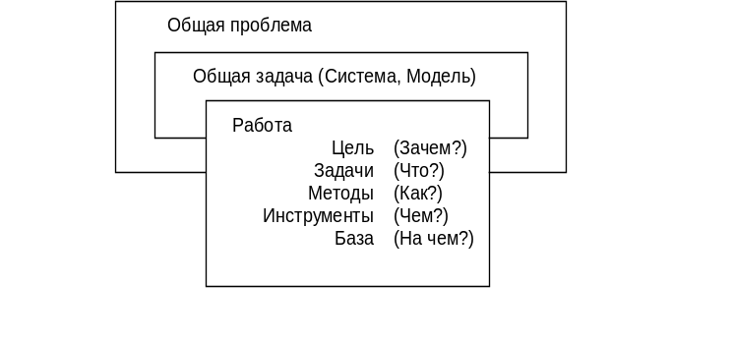

Рис.13. Структура постановочной части работы
Методологическая база анализа деятельности оператора – это структурные, психофизиологические, функциональные и операционные подходы, лежащие на стыке инженерных и антропологических дисциплин. Дав им краткую характеристику, необходимо выделить именно тот метод (например, обобщенный структурный метод), который лег в основу разрабатываемой автоматизированной системы.

1.6.3. Методическая часть
Начиная с этого момента, отчет должен касаться только существа исполняемой работы и той конкретной задачи, постановка которой была только что выполнена.
Cоздание новых методов решения задач в рамках студенческих работ (даже магистерских диссертаций) встречается крайне редко - обычно это область кандидатских диссертаций. Это не означает, что предназначение методической части состоит в том, чтобы грамотно описать и “подать” читателю взятые из других источников и используемые в данной работе методы. Отчасти это так. Однако гораздо более важной целью методической части работы является адаптация и “привязка” выбранного метода к требованиям и условиям выполнения работы. Иногда такая адаптация приводит к модификации самого метода, а иногда - к более конкретной, с точки зрения терминологии используемого подхода, спецификации задачи.
Наиболее показательный пример - моделирование непрерывных процессов и явлений дискретными (численными) методами с помощью цифровой ЭВМ. Так, процедуры интегрирования и дифференцирования основаны на стремящемся к бесконечной малой величине шаге дискретизации, в то время как шаг компьютерных вычислений всегда конечен, в результате чего образуется противостояние между скоростью счета и достигаемой точностью результата. Выбор и обоснование шага дискретизации и достигаемой при этом точности - одна из важнейших методических проблем. А что делать, если шаг заранее предопределен условиями обрабатываемого эксперимента?
С разработкой дискретных процедур можно столкнуться не только в вычислительных, но и в графических задачах, связанных с синтезом изображений.
Известны случаи, когда в работе намеренно используются приближенные расчеты, заменяющие трудоемкие и сложные процедуры. Такие расчеты позволяют сравнительно легко и быстро получить приближенную оценку требуемой величины. Обоснование введения погрешностей и оценка их влияния на конечный результат очевидно входит в методическую часть работы.
Методические сложности доставляют обычно задачи, связанные со структурированием предметной области (системы или объекта исследования) и разработкой ее концептуальной схемы. Методы структурирования при этом декларируют лишь правила построения структур данных (т.е. структуру модели - сетевую, иерархическую или реляционную) и общие принципы их синтеза. Оставаясь наедине с предметной областью, разработчику приходится самостоятельно выявлять имеющиеся сущности и связи, а также принимать и обосновывать решения об их включении в модель. Именно эта работа, приводящая к концептуальной схеме (модели) предметной области, и составляет методическую сторону создания баз данных в информационных системах.
Проблема структурирования возникает не только при хранении информации, но и в процессе обмена ею. Так, разработка протоколов обмена или сценариев диалога (обмена данными между программой и пользователем) является именно той методической работой, без которой практическая реализация задачи может оказаться совершенно неэффективной или даже невозможной.
Четкое определение используемых понятий и последовательность их введения, структурность изложения и согласованность различных смысловых элементов, ясность мысли и грамотный язык, достаточность материала - лишь самые необходимые условия написания качественной работы.
Подводя итоги по данному подразделу, следует отметить, что методическая часть призвана дать описание используемого метода и показать каким образом стоящая задача решается с его помощью.
1.7. Содержание раздела «ЗАКЛЮЧЕНИЕ»
Заключение завершает отчет, обобщая полученные результаты, их соответствие поставленным задачам на период практики( работы, исследования, проектирования), постановки задачи.
Заключение оформляется на отдельной странице и начинается со слова ЗАКЛЮЧЕНИЕ (номер раздела не присваивается), напечатанного прописными буквами в середине строки (без точки в конце).
Заключение должно быть лаконичным, четким и понятным. Оно должно содержать не более 1-2 страниц.
Как правило, в заключении акцентируется оценка автора на наиболее значимых полученных результатах и содержится краткое их перечисление, тем самым подводится итог сделанному. Совсем неплохо, если в заключении читающий найдет ответ на вопрос о выполнении задания, приведенного в бланке задания.
Не исключается размещение в заключении абзаца, посвященного дальнейшему развитию данного направления работ в рамках этого или других проектов.

1.7. Список использованных источников
Раздел начинается со слов СПИСОК ИСПОЛЬЗОВАННЫХ ИСТОЧНИКОВ(номер раздела не присваивается), напечатанных прописными буквами в середине строки (без точки в конце).
Библиографические ссылки служат документальным подтверждением интерпретируемого и цитируемого материала.
Каждое библиографическое описание состоит из:
- фамилии и инициалов автора или наименования организации, принятой в качестве коллективного автора;
- заглавия работы;
- подзаголовочных данных;
- входных данных, количественной характеристики надзаголовочных данных;
- примечаний.

Примеры ссылок:
На книги - Цыпкин Я.З. Теория линейных импульсных систем. М., Физматгиз, 1963, 723 с.
На статьи - Бонгард М.М. О понятии “полезная информация”. Проблемы кибернетики, 1963, вып.9, с. 71-102.”
На отчет - “ Схемы и аппаратура для автоматизации канализационных очистных сооружений(отчет), тема ХА-68(58). № БО424270. Академия коммунального хозяйства им. Панфилова К.Д., Ефремов Е.А.,М., 1969.”
На стандарт, технические условия -“Единая система конструкторской документации. Виды и комплектность конструкторских документов. ГОСТ 2.102-68, 1/1-1972. Комитете стандартов, мер и измерительных приборов при СМ СССР, М., 1969.”
При ссылке на использованный источник приводится его порядковый номер по списку источников, в прямоугольных скобках, например: [12].
Библиография перечисляется в алфавитном порядке, источники на иностранных языках включаются после отечественных также по алфавиту.
1.9. Приложения
Различный вспомогательный материал (инструкции, методики, бланки документов, некоторые иллюстрации, листинги программ, образцы выходных документов, протоколов и др.), который при включении в основную часть загромождает текст, следует выделять в приложения, располагая их в конце отчета в порядке появления соответствующих ссылок по тексту.
В правом верхнем углу каждого приложения пишется слово Приложение с соответствующим порядковым номером (арабскими цифрами), а ниже на строку - содержательное название приложения с прописной буквы. Приложение может иметь свою собственную систему нумерации, однако в этом случае каждый внутренний номер сопровождается прибавлением прописной буквы П и номера приложения. Например: рис.П.1.1. (рисунок 1 первого приложения), табл.П.2.1.(таблица 1 второго приложения). Ссылки на соответствующие разделы, пункты и подпункты оформляются также, как и в основном тексте, например: разд.П.3.4.(раздел 4 приложения 3). Однако не стоит излишне злоупотреблять как числом приложений, так и их разбиением на разделы и пункты. Надо максимально упростить их понимание и не делать лишних ссылок. Каждое приложение по номеру включается в Содержание без детализации по разделам.

2. ТЕХНИЧЕСКИЕ ДЕТАЛИ ОФОРМЛЕНИЯ ОТЧЕТА
Текст печатается на бумаге одного качества формата А4 (размером 297*210 мм), на одной стороне листа, через 1.5 интервала (для ДП - 2 интервала), кегль 12 (для ДП – 14). Для таблиц, рисунков, приложений может быть меньший размер шрифта. Объем отчета не должен превышать 130 страниц, включая приложения.
При наборе рекомендуется использовать шрифт Times New Roman. Также при наборе текста следует руководствоваться следующими правилами:
- не допускается автонумерация в главах и абзацах (все набирается вручную), два и более пробела, табуляции, выделения в тексте прописными буквами, формирование красной строки с помощью табуляции;
- следует различать тире, тире без пробелов и дефисы (тире -знак препинания, который ставится между отдельными словами; дефис - знак в виде короткой черточки, применяемый для соединения частей сложных слов и обозначения переносов; тире без пробелов служит для обозначения периода, например, 10-15 лет);
- не допускается выделения текста курсивом, полужирным, полужирным курсивом, прописными буквами допускается средствами Word (исключение: выделения распространяются на весь абзац);
- обязательно должен быть включен автоматический перенос слов;
- таблицы набираются при помощи встроенного в Word редактора таблиц, размер шрифта и максимальная ширина таблицы зависят от формата будущего издания;
- математические формулы набираются в редакторе формул, встроенном в Word.
На листах текста необходимо оставлять поля( слева - не менее 30, справа - не менее 10, сверху - не менее 15 и снизу - не менее 20 мм). Нумерация страниц - сквозная. Первой страницей является титульный лист, номер на котором не проставляется.
Номер страницы проставляется арабскими цифрами в правом верхнем углу. Раздел и подраздел не могут начинаться или заканчиваться: списком, рисунком, таблицей.
Большие списки, сложные рисунки и таблицы как правило рекомендуется комментировать в тексте.

2.1. Оформление иллюстраций
Иллюстрации должны обогащать содержание печатного произведения, помогать читателю лучше, полнее и глубже воспринимать его.
В изданиях научно-технической литературы иллюстрации тесно связаны с текстом, поэтому их, как правило, располагают после ссылки или возможно ближе к ней. Иллюстрацию необходимо помещать на той же полосе (или на развороте), что и ссылка на нее. В особых случаях допустим перенос иллюстрации на следующий разворот (например при объединении нескольких иллюстраций на одной полосе).
Ссылку на иллюстрацию помещают в тексте в том месте, где она комментируется. Ссылка может состоять:
- из условного названия иллюстрации и порядкового номера (рис. 3);
- условного названия иллюстрации, порядкового номера и буквенного или словесного обозначения ее части (рис., 1 а; рис. 1, снизу);
- сокращения «см.», условного названия иллюстрации и порядкового номера (без буквенного обозначения или с таким обозначением), если это повторное ее упоминание, отделенное от первичного ссылкой на следующие рисунки.
Ссылка на обозначенное буквой отдельное изображение иллюстрации считается первичной при первом упоминании. Использовать сокращение «см.» можно только в тех случаях, когда оно необходимо, чтобы упростить чтение.
В случае невозможности разместить иллюстрацию на одном листе, ее делят на несколько частей и указывают о наличии продолжения в подрисуночной надписи, например: Рис.2. (продолжение).
Оси абсцисс и ординат графика вычерчиваются сплошными линиями. На концах координатных осей стрелки не ставят.
Нанесение масштаба цифр по осям координат обязательно для любого графика (кроме качественного). Можно наносить масштаб короткими штрихами по осям.
Числовые значения масштаба шкал осей координат пишут за пределами графика( левее оси ординат и ниже оси абсцисс).
По осям координат должны быть указаны условные обозначения и размерности отложенных величин в принятых сокращениях.
Следует избегать дробных значений масштабных делений по осям координат.
Если содержание надписи графика не передает всю информацию о графическом изображении, добавляют расшифровку надписей и обозначений на рисунке.
Ссылки в тексте на иллюстрации указывают их порядковым номером, например: (рис.2.).
Схемы, рисунки, графики должны быть четкими и иметь подписи на русском языке (при использовании других языков или обозначений, необходимо дать пояснения на русском языке).
Полная подпись включает элементы:
а) условное сокращенное название иллюстрации для ссылок (слово «рис.», другие названия не рекомендуются);
б) порядковый номер иллюстрации или ее части (без знака номера, как правило, арабскими цифрами);
в) собственно подпись;
г) пояснение деталей (частей) иллюстрации (экспликация) или контрольно-справочные сведения (легенда) о документальной иллюстрации;
д) расшифровка условных обозначений и другие тексты типа примечаний.
Подпись (так же, как и надписи на самом рисунке) всегда начинают с прописной буквы, независимо от того, какой элемент идет первым, экспликацию - со строчной буквы. Точки в конце подписи не ставят. Если основная подпись следует непосредственно за порядковым номером иллюстрации, продолжая начатую им строку, то порядковый номер завершается точкой. После основной подписи, если далее следует экспликация, ставится двоеточие. Элементы экспликации отделяют друг от друга точкой с запятой, а цифровые или буквенные обозначения от текста пояснения - знаком тире. В экспликациях, содержащих расшифровку букв, которыми обозначены отдельные изображения, пояснения цифровых обозначений для каждого данного изображения заключают в скобки. Каждый рисунок рекомендуется сопровождать комментарием в тексте.

2.2. Оформление таблиц
Основные требования, предъявляемые к содержанию таблиц, -существенность и полнота показателей, характеризующих процесс, предмет или явление, а также сопоставимость и достоверность приведенных данных. Для достижения большей наглядности, а также компактности (экономичности) таблицы могут быть перевернуты (столбцы преобразуются в строки), разбиты на несколько самостоятельных или объединены; необязательные данные могут быть вынесены за пределы таблицы и т.д.
Ссылаться на таблицу нужно в том месте текста, где формулируется положение, дополняемое, подтверждаемое или иллюстрируемое табличными данными. Ссылка на таблицу в тексте обязательна. Ссылка должна органически входить в текст, а не выделяться в самостоятельную фразу, повторяющую тематический заголовок таблицы.
Таблица, как правило, должна иметь заголовок, выполняемый строчными буквами (кроме первой - заглавной), выравниваемый по центру, без точки в конце. Заголовок должен быть кратким и полностью отражать содержание таблицы. Шрифт заголовков всех таблиц в документе должен быть единым (при этом он может совпадать со шрифтом названии рисунков). Номер шрифта заголовка и межстрочный интервал могут быть меньше» чем по основному тексту.
Нумерация таблиц осуществляется аналогично нумерации иллюстраций, например: Таблица 2. Если в отчете только одна таблица, она не нумеруется, и слово “Таблица” не пишется. Заголовок таблицы должен начинаться с прописной буквы и помещаться на строку ниже слова ”Таблица”, располагаемого над правым верхним углом таблицы.
Заголовки граф таблицы должны начинаться с прописных букв, подзаголовки - со строчных, если они составляют одно предложение с заголовком, и с прописных, если они самостоятельные.
Таблицу с большим числом строк допускается переносить на другую страницу, помещая заголовок только над первой ее частью. Таблицу с большим числом граф также допускается делить на части и помещать их одну под другой в пределах одной страницы.
При переносе части таблицы на другую страницу над ней пишут: Продолжение табл.(с указанием номера).
Ссылки в тексте на таблицы указывают их порядковым номером, например: в табл. 2.
Таблицы могут быть закрытыми (взятыми в рамку из линеек со всех сторон), частично закрытыми или открытыми (без внешних линеек). В каждом издании следует придерживаться единообразия в оформлении табличного материала.
Основные элементы таблицы: нумерационный заголовок, упрощающий связь таблицы с текстом, тематический заголовок, определяющий содержание таблицы, головка (заголовочная часть), состоящая из заголовков граф (объясняют значение данных в графах), хвост (хвостовая часть) - вся остальная табличная часть, которая, в свою очередь, делится на боковик (первая слева графа) и прографку (остальные графы таблицы).
В поперечных («лежачих») таблицах (при повороте издания на 90° по часовой стрелке) заголовок должен быть обращен на четных полосах в наружное поле, а на нечетных - в корешковое.
Тематический заголовок определяет тему и содержание таблицы. Он нужен для того, чтобы читатель мог пользоваться таблицей, не обращаясь к основному тексту. Тематический заголовок ставится над таблицей под ее нумерационным заголовком, выделяется шрифтом (обычно полужирного начертания), без знака препинания в конце.
Таблица 3.
Классификация научных исследований
Наименование | Характеристика
1. Фундаментальное | Направлено на изучение общих соотношений между феноменами, на познание реальности без учета практического эффекта от применения знаний
2. Прикладное | Проводится в целях получения знания, которое должно быть использовано для решения конкретной практической задачи
3. Монодисциплинарное | Проводится в рамках отдельной науки
4. Междисциплинарное | Предусматривает сотрудничество представителей разных областей в решении комплекса проблем (социологии, антропологии, этологии и др.) и проводится на стыке нескольких научных дисциплин

Над продолжением или окончанием таблицы на новой полосе помещается заголовок Продолжение табл. 3.
Ячейка головки над боковиком не должна оставаться пустой. Заголовки должны быть в именительном падеже единственного числа без произвольного графического сокращения слов (допустимы только общепринятые сокращения всех видов: графические сокращения, буквенные аббревиатуры и сложносокращенные слова). Множественное число ставят только в тех случаях, если среди текстовых показателей графы есть показатели, стоящие во множественном числе. В основном употребляют форму единственного числа.
В одноярусной головке все заголовки пишутся с прописной буквы. В двух- и многоярусной головках заголовки верхнего яруса пишутся с прописной буквы, а заголовки последующих ярусов с прописной, если они грамматически не подчинены стоящему над ними заголовку верхнего яруса, и со строчной, если грамматически подчинены стоящему над ними заголовку, например:
Основные параметры
Длина | Высота
14,0 | 250,0
14,0 | 250,0

Диаметр
Внутренний | наружный
5,0 | 37,0
7,0 | 49,0

Графы в головке могут быть пронумерованы только в случае, если на них имеются ссылки в тексте. Неприменима нумерация граф для последующей замены ею головки в продолжающейся части таблицы на другой полосе. Если таблица не уместилась на одной полосе и продолжается на другой или на нескольких последующих полосах, то головка ее должна быть повторена на каждой новой полосе. В таблицах, помещаемых на полосе «лежа» на разворот, головка повторяется на каждой четной полосе.
Заголовки боковика ставят в именительном падеже единственного или множественного числа, за исключением случаев, когда они грамматически подчиняются заголовку над боковиком, который требует косвенного падежа управляемых или согласуемых слов.
Текст в прографке начинается с прописной буквы, за исключением случаев, когда это образец написания, а первое слово не является именем собственным. Если ведущее слово - существительное, оно ставится в именительном падеже единственного или множественного числа (по смыслу).
Оставлять ячейки таблицы пустыми не допускается, при отсутствии сведений в ячейке ставится тире.
Выводом следует называть не всякую таблицу без линеек, а лишь такой организованный в колонки и строки материал, который не разделен линейками и непосредственно продолжает текст, входит в синтаксический строй одного из предложений.

2.3.Написание формул
Набор математических формул в отчете должен быть единообразным по применению шрифтов и знаков, способу выключки формул, набранных отдельными строками (по центру, с красной строки), по применению индексов, линеек.
Математические символы в формулах набирают следующим образом: латинские - светлым курсивом, греческие и готические светлым прямым; сокращенные обозначения физических величин и единиц измерения (м, кВт, Ф/м, W/m) - светлым прямым без точек.
Числа и дроби в формулах всегда должны быть набраны прямым шрифтом. Также прямым шрифтом набирают и латинские обозначения некоторых величин (sin, tg, max, min, ranst, log, det, ехр и т.д.).
Перенос в формулах допускается делать в первую очередь на знаках отношения (=, <, > и др.), во вторую - на отточии (...), знаках сложения и вычитания (+, -), в последнюю - на знаке умножения в виде косого креста (х). Перенос на знаке деления не допускается.
Математический знак, на котором разрывается формула при переносе, обязательно должен быть повторен в начале второй строки.
При переносе формул нельзя отделять индексы и показатели степени от символов, к которым они относятся. Нельзя также отделять выражения, содержащиеся под знаком интеграла, логарифма, суммы, произведения, от самих знаков.
Отдельные части перенесенных формул должны быть выключены (размещены) в соответствии с принятой в издании системой выключки однострочных формул.
Небольшие формулы, не имеющие самостоятельного значения, набираются внутри строк текста. Наиболее важные формулы, все нумерованные, а также длинные и громоздкие формулы, содержащие знаки суммирования, произведения и т. д., набирают отдельными строками. Нумеровать следует те формулы, на которые приводятся ссылки в последующем тексте.
В зависимости от объема издания и его структуры используется сквозная или индексационная нумерация формул. Индексационная нумерация применяется, как правило, при делении текста на главы и параграфы. В каждой работе следует соблюдать принцип единообразия, т. е. использовать одинаковую нумерацию для всех рядов данного издания: рубрик, иллюстраций, таблиц, формул. В малообъемных работах обычно применяется сквозная нумерация.
В индексационном номере сначала арабскими цифрами указывается номер главы (раздела), затем (после точки) - порядковый номер формулы в данной главе. Номер формулы заключается в круглые скобки и выравнивается по правому краю печатного листа. Номер, не умещающийся в строке формулы, располагают в следующей строке ниже формулы. Место номера при переносе формулы -на уровне последней строки. Несколько небольших формул, составляющих единую группу, помещают в одну строку и объединяют одним номером.
Знаки препинания расставляют в формулах в соответствии с правилами пунктуации, поскольку формулы являются частью предложения.
Формулы, следующие одна за другой и не разделенные текстом, отделяют запятой или точкой с запятой. Указанные знаки препинания помещают непосредственно за формулами до их номера.
Последовательность расшифровки буквенных обозначений (экспликации) должна соответствовать последовательности расположения этих обозначений в формуле. После формулы перед экспликацией ставят запятую, затем с новой строки без отступа от левого края набирается слово «где» (без двоеточия), за ним следует обозначение первой величины, после тире - ее расшифровка и далее через запятую единица измерения. Все элементы располагаются в столбик. В конце каждого элемента расшифровки ставят точку с запятой, а в конце последнего - точку.
Если правая часть формулы является дробью, то сначала поясняют обозначения величин, помещенных в числителе, в том же порядке, что и в формуле, а затем - в знаменателе.
В формулах допускается использовать все виды скобок -круглые, квадратные и фигурные. Высота скобок должна быть достаточной, чтобы охватывать находящееся в них выражение.
Знак умножения в виде точки на средней линии ставится в следующих случаях:
а) между числовыми сомножителями: 20 • 75;
б) для выделения какого-либо множителя: 2 • 3xy • z;
в) между аргументом тригонометрической функции и буквенным обозначением: а х • b sin y;
г) между знаком радикала и сомножителем: • a sin x.
Точка как знак умножения не ставится:
а) между числом и буквенными символами: 5 ab;
б) перед скобками и после них: (b + c)(a - d);
в) перед дробными выражениями и после них;
г) перед знаками интеграла, радикала, логарифма;
д) перед аргументом тригонометрической функции: arcos cot.
Косой крест в качестве знака умножения ставят:
а) при указании размеров: 4,5 х 3 м;
б) при переносе формулы на знаке умножения.
Многоточие применяется при пропуске членов в ряду суммирования, вычитания или равенства. При этом знаки операции ставятся и перед многоточием, и после него.

2.4. Оформление списков
При необходимости списки могут быть приведены внутри пунктов или подпунктов. Списки (перечисления) могут быть маркированными, нумерованными и буквенными.
Маркированные списки с крупными текстовыми фрагментами, состоящими из нескольких предложении, целесообразно начинать с прописных букв и в конце фрагментов ставить точку.
При мелких, например, однострочных фрагментах перечислений, их следует начинать со строчной буквы и заканчивать точкой с запятой.
Вид маркера может быть произвольным из числа предусмотренных программным обеспечением ПЭВМ. Если же текст печатается на машинке или рукописный, то в качестве маркера выбирается тире.
Аналогично в нумерованных списках при крупных текстовых фрагментах используются арабские цифры с точкой (1., 2. ) после которой текст начинается с прописной буквы и завершается точкой. При мелких фрагментах перечисления нумеруются порядковой нумерацией арабскими цифрами со скобкой (например, 1), 2), 3) и т.д. ), начинаются со строчной буквы и разделяются точкой с запятой.
Использование римских цифр не допускается.
В буквенных списках в первом случае роль идентификатора в списке играют прописные буквы с точкой после них (А, Б, В и т.д, ), а во втором – строчные буквы со скобкой (например, а), б), в) и т.д.). Поскольку формирование списков на компьютере ведется автоматически в выбранном режиме, допускается в буквенных списках использовать латинский алфавит.
Следует избегать в пределах одного пункта или подпункта более одной группы перечислений. Но если этого избежать нельзя, то следует использовать различные формы идентификации списков, либо, используя только форму маркировки, применять для разных списков различные виды маркера.

2.5. Схемы и чертежи
В отчет в ряде случаев включают схемы и чертежи. Чертежи и схемы выполняются в соответствии со стандартами оформления конструкторской документации(не путать с рисунками!).
При подготовке доклада, как правило, наиболее существенные положения работы предлагаются в форме плакатов на листах формата не менее А1, что существенно упрощает изложение работы автору, а также понимание со стороны принимающих отчет. Плакаты должны быть выполнены аккуратно с применением современных технических средств, доступны для детального просмотра на удалении до 3-х метров. Каждый плакат должен быть пронумерован произвольным способом и выполнен, как правило, в строгом стиле, не обременяя обилием цветовой палитры( достаточно двух или трех цветов).
Плакаты представляются на листах формата А1 ( 4-5 плакатов). Рекомендуемые темы-названия плакатов: Описание предметной области; Постановка задачи, Перечень функциональных задач; Описание организационно-функциональной структуры системы(контур системы); Состав и структура информационного обеспечения; Состав и структура программного обеспечения; Интерфейс системы; Технико-эксплуатационные характеристики системы; Заключение (выводы, перспективы развития системы).
В ряде случаев могут использоваться и другие технические средства отображения (например, так называемая «прозрачка», отображаемая на экран). Однако не стоит увлекаться этим, так как плакаты наилучшим образом выполняют возлагаемые на них функции представления результатов.

2.6. Презентации, видеоматериалы, мультимедиа
Обязательным является подготовка презентации на 15-20 кадров с разметкой по времени( по 3-4 минуты цикл). Если электронный вариант дипломной работы по техническим или иным причинам невозможно представить на защите, необходимо расширить презентацию до 45 кадров. Дополнительно готовится и открытый вариант презентации для сопровождения доклада, при ответах на вопросы.
Источником для схемы чертежа плаката и презентации является только пояснительная записка; как правило осуществляется дублирование элементов и на чертеже и в презентации.
Допускается использовать видео материалы и мультимедиа продукты.
На последних слайдах обязательно указывать E-mail и по желанию, другие реквизиты.

2.7. Описание программного обеспечения
Описание программного обеспечения в отчете (дипломе) распределяется на две составляющие: элементы, включаемые в основной текст и приложения.
В основном тексте описывается не программное обеспечение, а решение задачи и в текст включаются только фрагменты программ, иллюстрирующие это решение. При этом следует тщательно избегать программистского жаргона.
Возможны две разновидности работ, включающих программы:
- чисто прикладная, в которой программное обеспечение не носит системного характера и является вспомогательной;
- программная система.
Разберем первый случай. В основном тексте содержатся ссылки на приложения, описания алгоритмов, если они существенны для решения задачи, ограничения реализации. В приложениях должно быть описано:
- подробные алгоритмы;
- организация исходных текстов, если продукт будет распространяться с текстами;
- организация рабочей программы;
- технологические схемы прохождения задачи;
- описание способа управления;
- описание входных и выходных данных.
Во втором случае программа является частью задачи и ее описание частично должно входить в отчет. Особенности программирования помещаются в отчет только, если они являются существенной частью решаемой задачи. Описание должно быть ориентировано на пользователя, мало знакомого с особенностями терминологии языков программирования.
В отчете должны быть следующие разделы, связанные с программным обеспечением:
- управляющий стандарт;
- функциональная диаграмма;
- описание базы данных;
- основные решаемые задачи;
- технологические схемы основных задач;
- описание возможных средств развития.
Управляющий стандарт содержит описание принципов управления продуктом, без точного синтаксиса. Обязательна систематизация управляющих воздействий.
Функциональная диаграмма показывает статические связи между отдельными функциями в виде диаграммы типа дерево (или более сложного графа).
Описание данных показывает способ решения: база данных или файловая система, состав и связи файлов, организацию отдельных файлов и функциональную предназначенность отдельных полей. Степень подробности определяется важностью элементов для задачи в целом. Подробное описание может быть в приложении.
Каждая задача может решаться с помощью ряда управляющих функций. Возможный раздел “Основные решаемые задачи” содержит позадачную систематизацию и схемы решения основных задач.
Технологические схемы должны показывать последовательность применяемых функций и взаимодействие с данными в процессе выполнения.
В основном тексте могут быть обобщенные схемы. Подробные и детальные размещаются в приложении.
Описание возможных средств развития показывает возможности адаптации и развития системы.
Подраздел оценки содержит оценочные данные стоимости системы, закупочные цены, оценки самоокупаемости, стоимости эксплуатации и сопровождения.
В приложения может выноситься:
- подробное описание синтаксиса управления;
- иерархическое описание функциональной структуры;
- исчерпывающее описание данных: статическое (база), динамическое (потоки информации);
- точные технологические схемы решения задач;
- описание внутренней логики системы;
- дополнительные средства.
Листинги программ и результатов тестирования(испытаний) должны быть аккуратно сложены в «гармошку»(если они представлены в формате А3) к формату А4, а в случае размеров листингов, меньших, чем формат А4, производится их компоновка и наклейка на стандартный лист А4.
Авторская идентификация модулей, процедур, функций должна быть сохранена, но допускается их дублирование с обязательным русским пояснением в виде названий разделов, подразделов, пунктов и подпунктов приложения.
В случае использования листингов исходных текстов, прошедших компиляцию и редактирование, желательно прилагать протоколы компиляции и редактирования, указывающих на отсутствие ошибок, а также приводить подробно перечень библиотек или иных компонент, участвующих при редактировании. В ряде случаев исполнение отредактированных модулей(программ) невозможно без соответствующей среды окружения( путей поиска(выбора), входных параметров, библиотек и т.п.) с обязательным указанием номера версии (редакции) компонент этого окружения.
Некоторые языки программирования имеют малопонятный исходный текст( например, язык СТРЕП), поэтому автору отчета необходимо, во-первых, грамотно структурировать листинг, во-вторых, снабдить пунктами составные части листинга и , в-третьих, максимально осветить принятые обозначения глагольных форм в соответствии с синтаксисом языка.

2.8. О материалах с монитора
Иногда в текст отчета включаются копии экрана монитора, в связи с невозможностью представить отредактированный экземпляр графического образа экрана. В этом случае необходимо обеспечить четкость картинки, комментарии и пояснения ко всем компонентам иллюстрации такого типа.
Рекомендуется проведение дополнительной обработки образа экрана через специальный буфер обмена(Clipboard) в любом графическом редакторе( типа Paintbrush) с целью приведения его к общепринятым стандартам.

2.9. О материалах, подготовленных с помощью стандартных компьютерных редакторов
В случае подготовки отчетов с использованием текстовых или графических редакторов типа WORD( для DOS) и WINWORD(для WINDOWS), вышеуказанные требования сохраняют свою силу, поскольку широкие возможности этих программных средств заведомо позволяют не только соблюсти стандарты, но и улучшить качество шрифта и всех прочих материалов( иллюстраций, таблиц, схем и т.п.).

2.10. О подшивке (обложке)
Текст отчета после полной компоновки необходимо заключить в специально подготовленную обложку, желательно жесткую(для дипломного проекта – только жесткую!). Это может быть выполнено и самостоятельно, но лучше воспользоваться широко представленными промышленными экземплярами так называемых “папок дипломных работ” или с помощью других специальных технических возможностей брошюровки и оформления печатных документов.

2.11. О бланке задания, отзыве, рецензии
В качестве необходимых документов на защиту отчета представляются бланк задания на работу( для дневного отделения – Техническое задание по стандарту), рецензия и отзыв руководителя. Кроме этого к отчету в приложениях могут использоваться акты о внедрении или использовании полученных результатов, отзывы организаций, осуществляющих апробацию или ознакомление с дипломной работой.
Задание выдается на специальном бланке каждому студенту индивидуально. В задании указывается тема проекта, целевая установка, исходные данные и перечень основных вопросов, подлежащих разработке. Задание обязательно должно быть подписано студентом, получившим его, руководителем и утверждено заведующим кафедрой.
Отзыв на дипломную работу пишется по следующему плану:
1) степень актуальности темы, мотивы ее выбора и разработки;
2) краткий обзор содержания отдельных частей дипломной работы с выделением наиболее интересных и значимых аспектов, в освещении которых проявились самостоятельность студента, глубокое знание теоретических аспектов проблемы, творческий подход;
3) основные выводы и практические рекомендации студента, их значимость;
4) общая оценка дипломной работы по пятибалльной системе;
5) краткая аттестация автора работы как специалиста, претендующего на диплом;
6) соответствие работы установленным требованиям;
7) соответствие требованиям специальности.
Пример оформления отзыва представлен на рис. 14.
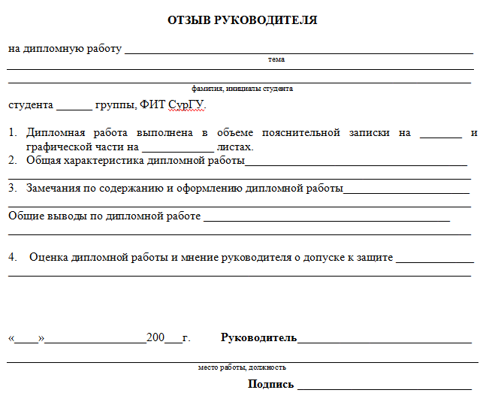
Рис.14. Пример отзыва руководителя

Рецензия представляет собой документ, дающий представление о структуре пояснительной записки, ее особенностях и недостатках. Автор рецензии указывает на актуальность, новизну, оригинальность разработки, на возможности ее развития, а также приводит сведения о недостатках как самой работы, так и ее описания.
При написании рецензии, рецензенту следует описать работу с точки зрения следующих моментов:
1. рецензент должен сделать заключение о степени соответствия выполненной работы поставленному заданию;
2. подтвердить актуальность темы;
3. отметить новизну результатов;
4. подтвердить достоверность полученных результатов, их теоретическое и практическое значение;
5. степень законченности исследования и перспективы дальнейших исследований, а также рекомендации по внедрению, публикациям;
6. отметить профессиональный уровень выполнения и оформления дипломной работы;
7. заключение о возможности присвоения квалификации с указанием и обоснованием оценки.
В конце рецензии необходимо указать место работы рецензента, его должность, фамилию и инициалы. Если руководитель не является работником университета, то его подпись должна быть заверена печатью организации. Рекомендуется подпись рецензента на титульном листе. В этом случае подпись также должна быть заверена печатью организации.
При защите дипломного проекта в отзыве и рецензии наряду с оценкой (в пятибалльной системе) дается рекомендация о присвоении той или иной квалификации по защищаемой специальности.
В случае сторонних руководителя и(или) рецензента необходимо указывать точное место их работы, должность, а сам документ должен быть заверен подписью ученого секретаря или другого должностного лица организации и скреплен печатью.
Бланк задания, отзыв руководителя и рецензия подшиваются сразу за титульным листом и не включаются в общую нумерацию, все прочие сопроводительные документы аналогичного плана размещаются в приложении.

2.12.О технических приложениях
Кроме текста при защите представляются материальные объекты, приборы, аппаратура, технические носители информации (программ и данных), что является свидетельством законченности разработки и возможности автора немедленно продемонстрировать реализованные проектные решения. В этом случае в отчете готовится специальный раздел или приложение, в котором подробно описывается состав, структура и принцип действия аппаратуры или программы, а также инструкции по использованию или запуску приведенных объектов. При необходимости нужно изготовить специальные контейнеры-конверты, а также способ их крепления в тексте отчета, чтобы была возможность совместного хранения и использования полученных результатов и их описания.
2.13. Оформление технического носителя
В качестве технического носителя должен выступать компакт диск (CD-R или DVD-R). На компакт диске необходимо наличие пояснительной записки, проект приложения со всеми требуемыми компонентами (включая БД) и другие документы. Диск должен быть подписан и помещен в футляр.

ЗАКЛЮЧЕНИЕ
Приведенные выше разделы полно и достаточно лаконично описывают методические, методологические и технические особенности подготовки различного рода отчетов. Будучи введенными, настоящие методические указания облегчат кропотливый и нелегкий труд не только начинающих авторов. Единство подходов и неукоснительное следование указаниям, облегчат труд руководителей, рецензентов, членов всевозможных комиссий, просто читателей.

